UNIVERSIDAD INTERNACIONAL SAN ISIDRO LABRADOR
ESCUELA DE EDUCACIÓN
SEDE HEREDIA.

Artículo Especializado para obtener el grado de Maestría Profesional en Administrativo.

El desarrollo de competencias digitales docentes en el contexto de la educación del siglo XXI y el rol del administrador educativo para promoverlas.
Escuela Abraham Lincoln, circuito escolar 06 y Dirección Regional de Enseñanza San José Central, periodo de ejecución, 2026.

Proponente: Laura Verónica Astúa Mora.

Alajuelita, Agosto, 2026.

Laura Verónica Astúa Mora.¹
Resumen.

La presente investigación tuvo como objetivo analizar el nivel de competencias digitales del personal docente y el papel del administrador educativo en su fortalecimiento en la Escuela Abraham Lincoln, circuito escolar 06 de la Dirección Regional San José Central, durante el periodo 2026. El estudio se desarrolló mediante un enfoque mixto, con alcance descriptivo y diseño de campo. La población estuvo conformada por 71 participantes, seleccionándose una muestra de 23 docentes y dos participantes de la administración educativa. Para la recolección de información se utilizaron una encuesta diagnóstica y una entrevista semiestructurada. Los resultados evidenciaron un nivel básico-intermedio de competencias digitales, así como limitaciones en procesos de capacitación y acompañamiento institucional. Se identificó la necesidad de fortalecer estrategias de formación continua, acompañamiento pedagógico y liderazgo institucional para promover una cultura digital sostenible y mejorar la integración pedagógica de la tecnología en el proceso educativo.

Palabras clave: competencias digitales, liderazgo educativo, tecnología educativa, formación docente, gestión educativa.

Abstract.

The purpose of this study was to analyze the level of techers´digital competence and the role of the educational administration in strengthening them at Abraham Lincoln School; School Circuit 06 of the San José Central Regional Education Directorate during 2026. The Study was conducted using a mixed-method approach with a descriptive scope and field design. The population cosnsisted of 71 participants, with a sample of 23 teachers and two members of the educational administration selected for the study. A diagnostic survey and a semi-structured interview were used as data collection instruments. The results showed a basic-intermediate level of digital competences and limitations related to training processes and institutional support. The findings highlighted the need to strengthen continuous training strategies, pedagogical support, and institutional leadership to promote a sustainable digital culture and improve the pedagogical integration of technology into the educational process.

Keywords: digital competences, educational leadership, educational technology, teacher training, educational management.

¹Laura Verónica Astúa Mora: Actualmente laboro como Docente de Inglés con estudiantes de Primer y Segundo ciclo en la escuela Abraham Lincoln en la Dirección Regional de Educación San José Central. Con 19 años de experiencia docente. E-mail: astualaura@gmail.com
Esta investigación tiene como objetivo analizar el nivel de competencias digitales del personal docente y la relevancia del administrador educativo en su fortalecimiento en la escuela Abraham Lincoln, ubicada en el cantón de Alajuelita en la provincia de San José, durante el periodo 2026, considerando las características de su población docente y su contexto institucional.
Aun cuando la tecnología digital ha estado presente en la vida cotidiana desde hace varias décadas, su relevancia se hizo substancialmente evidente durante la pandemia del COVID-19. En este contexto inesperado y complejo, las instituciones educativas se vieron obligadas a implementar planes de emergencia con el fin de garantizar la continuidad del curso lectivo 2020. Este proceso implicó una transformación en las prácticas pedagógicas y administrativas. Si bien es cierto la tecnología ya se utilizaba en algunos espacios educativos de manera recreativa, en usos aislados o instrumentales no poseían estrategias o planificaciones pedagógicas sólidas para su aplicación, tampoco ostentaban una visión clara sobre su potencial formativo.
Planteamiento del problema
En el contexto del siglo XXI, se desarrolla la educación en un entorno marcado por la digitalización acelerada, la expansión de tecnologías emergentes y el fortalecimiento de una sociedad basada en el conocimiento, las instituciones educativas enfrentan el desafío de integrar estos recursos de manera efectiva en los procesos pedagógicos y administrativos. Sin embargo, esta integración no siempre se traduce en mejoras significativas en la calidad educativa, especialmente cuando no existe un desarrollo adecuado de competencias digitales en el personal docente ni un liderazgo institucional que guie dichos procesos.
La escuela Abraham Lincoln se encuentra ubicada en el cantón de Alajuelita, provincia de San José, Costa Rica, pertenece al circuito escolar 06 de la Dirección Regional de San José Central. Geográficamente, el cantón de Alajuelita forma parte del Gran Área Metropolitana (GAM), localizada en la región central del país, distinguida por una importante densidad poblacional y una dinámica urbana en constante crecimiento; se caracteriza por una importante concentración poblacional y una dinámica social diversa, integrada por comunidades con diferentes condiciones socioeconómicas y culturales. El cantón está conformado por diversos distritos y presenta una realidad social heterogénea. Dentro de este contexto se pueden identificar situaciones relacionadas con la desigualdad social, acceso diferenciado a recursos tecnológicos y diversidad de oportunidades educativas, factores que pueden influir en los procesos de enseñanza-aprendizaje.
Estas condiciones presentan diferencias relacionadas con acceso a recursos tecnológicos, conectividad y oportunidades educativas.
La escuela Abraham Lincoln atiende una población estudiantil aproximada a 1600 estudiantes, lo que genera una amplia diversidad de necesidades educativas y sociales. Se evidencia la existencia de recursos tecnológicos y experiencias previas de uso; no obstante, no se cuenta con un diagnóstico sistemático que permita determinar el nivel de competencias digitales del personal docente ni el papel que desempeña la administración educativa en su fortalecimiento. Esta situación limita la toma de decisiones informadas, la planificación estratégica y la consolidación de una cultura digital institucional.
Este escenario ha transformado profundamente los procesos de enseñanza-aprendizaje, demandando modelos pedagógicos inclusivos, flexibles y tecnológicamente integrados. Como resultado, el desarrollo de competencias digitales se ha convertido en una pieza estratégica para garantizar una educación acertada, adecuada y de calidad. En este contexto, se evidencia que el problema no radica únicamente en el acceso de la tecnología (lo cual es sumamente necesario) sino en la ausencia de una gestión educativa estratégica que promueva el fortalecimiento de las competencias digitales mediante procesos sistemáticos de capacitación, acompañamiento y dotación de recursos. Esta situación afecta directamente la calidad de los procesos de enseñanza, limita la innovación pedagógica y reduce las oportunidades de aprendizaje significativo para el estudiantado.
Es por estas razones que la presente investigación se orienta a responder la siguiente pregunta: ¿Cómo fortalecer las competencias digitales del personal docente de la escuela Abraham Lincoln durante el periodo 2026 mediante la gestión administrativa en una institución educativa, con el fin de mejorar el uso pedagógico de la tecnología en el proceso de la enseñanza-aprendizaje?
Para lograr responder esta pregunta de forma correcta es necesario definir los objetivos que se desean alcanzar con este estudio; como objetivo general es importante analizar el nivel de competencias digitales del personal docente y el papel del administrador educativo en su fortalecimiento en la escuela Abraham Lincoln, circuito escolar 06 de la Dirección Regional de San José Central, durante el periodo 2026, para orientar estrategias de mejora institucional. Por otro lado, los objetivos específicos se deben encaminar examinando el papel del administrador educativo en la promoción, acompañamiento y fortalecimiento de las competencias digitales del personal docente; además determinar las principales necesidades de capacitación, recursos tecnológicos y estrategias institucionales requeridas para fortalecer la cultura digital de la institución y finalmente pero no menos importante analizar las percepciones del personal docente y administrativo sobre el acompañamiento institucional y las condiciones existentes para el desarrollo de competencias digitales.
Es por esto que la incorporación de la tecnología en los contextos educativos contemporáneos no constituye, por sí misma, una problemática institucional; sin embargo, su integración efectiva exige educar, acompañar y orientar de manera intensional y organizada los procesos de aprendizaje para toda la comunidad educativa de manera pedagógica y no solamente de manera recreativa. Cuando la tecnología se incorpora como recurso pedagógico, se potencia la mediación didáctica, se favorece la construcción del conocimiento y responde a las necesidades de los contextos educativos actuales.
Sin embargo, no podemos centrarnos en una pequeña fracción del planeta, como lo es la Escuela Abraham Lincoln, sino que debemos buscar sustento en el ámbito internacional, es por esto que el fortalecimiento de las competencias digitales se ha consolidado como una pieza estratégica para el cambio de los sistemas educativos y de las organizaciones afines a la gestión administrativa en educación. Desde esta perspectiva, Cruz-Melendez y López García (2024) enfatizan que el perfeccionamiento de competencias digitales no se limita a las habilidades técnicas, sino que requiere también capacidades éticas, integrales y estratégicas de gestión. Su investigación, aunque centrada en el ámbito administrativo, resulta pertinente para la gestión educativa, ya que evidencia la importancia del liderazgo en la promoción de capacidades digitales. De manera similar, Puerto, Molina y Caballero (2022) demostraron que la implementación de programas de alfabetización digital, acompañados por la administración institucional, incide positivamente en la innovación pedagógica y en la mejora de la práctica docente; evidenciando estos autores la necesidad de la implementación de la tecnología con una estructura pedagógica clara y definida para cubrir las necesidades actuales.
En el contexto costarricense, Calvo Barquero (2021) analiza la mediación pedagógica en entornos virtuales durante la pandemia y concluye que la integración efectiva de tecnologías no debe limitarse únicamente a políticas de implementación ni a procesos aislados de capacitación técnica, sino también al acompañamiento pedagógico continuo y liderazgo institucional. A pesar de esto, persiste una brecha entre los lineamientos teóricos y la realidad de muchos centros educativos donde la incorporación de tecnología no siempre se acompaña de estrategias integrales de desarrollo relacionadas con las competencias digitales, ni de una gestión administrativa orientada a la sostenibilidad de la transformación digital.
Paredes-Paredes, Campoverde-Agurto y Játiva (2021), sostienen que el fortalecimiento de las competencias digitales constituye un elemento fundamental para responder a los desafíos pedagógicos de la educación contemporánea para promover practicas educativas innovadoras para enfrentar los desafíos pedagógicos actuales. Esto implica que el profesorado no solo incorpore herramientas tecnológicas en el aula, sino que reconfigure sus prácticas pedagógicas hacia enfoques más inclusivos, flexibles y centrados en el estudiante; para lograr todo esto es necesario un liderazgo compartido donde cada participante de la comunidad educativa asuma un rol colaborativo de responsabilidades.
En este contexto, la Escuela Abraham Lincoln, enfrenta en el periodo 2026, una situación relevante vinculada con la preocupación de su cultura digital institucional. Aunque la incorporación de herramientas forma parte de las demandas actuales del sistema educativo, persiste la necesidad de conocer con mayor precisión el nivel de competencias digitales de su personal docente, así como el papel que desempeña el administrador educativo en su fortalecimiento, acompañamiento y desarrollo.
No contar con un diagnóstico sobre esta realidad limita la toma de decisiones informadas, la planificación estratégica y la implementación de acciones pertinentes para favorecer una transformación digital coherente con las necesidades institucionales actuales.
Antecedentes
El fortalecimiento de las competencias digitales se ha convertido en un eje estratégico para la transformación de los sistemas educativos y de las organizaciones vinculadas a la gestión del conocimiento. Desde este punto de vista, Cruz-Meléndez y López García (2024) plantean que el desarrollo de competencias digitales frente al uso de tecnologías emergentes, como la inteligencia artificial, implica no solo el dominio técnico de herramientas, sino también las habilidades de análisis, toma de decisiones, pensamiento crítico y estratégico y la gestión responsable de los recursos digitales. Este planteamiento resulta especialmente importante para el ámbito educativo, en tanto que permite reconocer que los procesos de transformación digital requieren la participación activa de toda la comunidad educativa, pero principalmente que quienes ejercen funciones de liderazgo y administración institucional.
De esta misma manera, Puerto, Molina, Sandoval y Caballero Jiménez (2022), en una investigación dirigida al diseño de un programa de alfabetización digital para docentes, evidencian que el desarrollo de habilidades y competencias del siglo XXI demanda procesos de formación continua, acompañamiento institucional y estrategias organizativas que favorezcan la apropiación significativa de la tecnología. Como resultado, la literatura internacional sugiere que la consolidación de una cultura digital no debe interpretarse como una labor exclusiva y única del personal docente, sino como un proceso integral que involucre también a las jefaturas y a la gestión educativa, particularmente en la planificación, organización y promoción de condiciones que faciliten la innovación institucional.
Mientras tanto en Costa Rica, Calvo Barquero (2021) señala que la, mediación pedagógica en entornos virtuales dentro del sistema educativo costarricense ha puesto en evidencia la necesidad de fortalecer no solo las prácticas docentes, sino también las condiciones institucionales que permiten la integración más efectiva de la tecnología en los procesos educativos. Por su parte, el Programa Estado de la Nación (2021), en su octavo Informe Estado de la Educación, evidenció que la formación docente en competencias digitales de Costa Rica se encontraba en una etapa incipiente y requería mayor articulación institucional. El Ministerio de Educación Pública. (2022) también ha señalado la necesidad de evaluar y fortalecer las competencias digitales docentes mediante estrategias sistemáticas. Castro-Granados y Artavia-Díaz (2020), en un estudio de la UNED, realizaron un análisis documental comparado que mostró como la alfabetización digital docente es un proceso complejo y continuo que involucre tanto la dimensión técnica como la estratégica y pedagógica acompañado de un liderazgo institucional y de una gestión educativa transformadora, orientada al cambio.
Desde el punto de vista educativo, la Escuela Abraham Lincoln, presenta desafíos vinculados con la equidad, la atención a la diversidad y la necesidad de fortalecer procesos de innovación educativa. Su trayectoria histórica la posiciona como una de las instituciones educativas más representativas de la zona, con antecedentes que se remontan a principios del siglo XX, fundada en 1925. A lo largo de su evolución, la institución ha experimentado cambios significativos en su planta física y en su organización interna, mejorando su infraestructura y realizando ampliaciones orientadas a responder a las necesidades de una población estudiantil numerosa (aproximadamente 1600 estudiantes).
En cuanto a la dimensión tecnológica, la institución posee dos laboratorios de cómputo equipados con computadoras personales y proyector de pantalla; además de una biblioteca escolar equipada con pantalla de televisión, proyectores (video bean), sistemas de sonido y tabletas; recursos que constituyen una base relevante para la integración de tecnologías en los procesos pedagógicos y administrativos. Además, la escuela ha desarrollado experiencias previas de innovación como la implementación de elecciones estudiantiles digitales, lo que permite reconocer una disposición institucional hacia el uso de herramientas tecnológicas en espacios de formación y participación. Sin embargo, la sola existencia de infraestructura tecnológica no asegura un correcto uso de la pedagogía significativa ni la consolidación de competencias digitales en el personal docente, por lo que es necesario analizar como estas condiciones se complementan con los procesos de liderazgo, acompañamiento, trabajo colaborativo y gestión institucional. Su ubicación en el cantón de Alajuelita también sitúa a la institución en un contexto social y educativo que demanda respuestas contextualizadas frente a los retos contemporáneos de equidad, innovación y calidad educativa.
A pesar de que posee ciertas evidencias del uso de la tecnología, la ausencia de un diagnóstico sistemático sobre la realidad limita la identificación de necesidades formativas, entorpece la toma de decisiones informadas y restringe la planificación adecuada de estrategias sostenibles para establecer una cultura digital institucional. De esta forma, es necesario evaluar el papel que desempeña el administrador educativo como figura clave en la orientación, acompañamiento y sostenibilidad de los procesos de transformación digital en colaboración del personal docente. El desarrollo tecnológico debe asumirse como una responsabilidad compartida donde docentes, administradores educativos y personal administrativo participen de manera colaborativa desde sus conocimientos, funciones y experiencia; para ello resulta indispensable partir de una adecuada planificación, organización y diagnóstico institucional, así como una disposición abierta hacia los procesos de cambio e innovación tecnológica. Estos hallazgos coinciden en que la formación en competencias digitales debe ser continua y acompañada de liderazgo institucional.
En este marco, es de suma relevancia analizar cómo se manifiestan las competencias digitales del personal docente de la Escuela Abraham Lincoln y de qué manera la administración educativa contribuye a su promoción, acompañamiento y fortalecimiento durante el periodo 2026. Siguiendo esta línea, este estudio se orienta a comprender la realidad institucional mediante la identificación del nivel de competencias digitales del personal docente y la descripción del papel que desempeña la gestión educativa en el impulso, acompañamiento y sostenibilidad de dichos procesos dentro del centro educativo, tomando como base la cantidad de estudiantes, personal docente, administrativo y jefatura.
Estos antecedentes reflejan que, aunque Costa Rica ha avanzado en la incorporación de recursos tecnológicos en la educación, persisten desafíos relacionados con la formación docente, la apropiación tecnológica de las herramientas digitales y la consolidación de una cultura organizacional orientada a la innovación. En virtud a lo anterior, surge la necesidad de profundizar en el análisis de las competencias digitales, analizando el desarrollo de competencias digitales docentes en el contexto de la educación del siglo XXI y el rol del administrador educativo para promoverlas; el liderazgo con competencias digitales se configura como un factor crítico para la sostenibilidad, pertinencia e innovación de las instituciones escolares.
Justificación
En el marco de la transformación digital de los sistemas educativos, el liderazgo con competencias digitales se alinea como un factor crítico para la sostenibilidad, pertinencia e innovación de las instituciones escolares; lejos de constituir una habilidad de moda o una exigencia meramente instrumental, representa una dimensión estratégica de la gestión educativa contemporánea, por lo cual posibilita interpretar las necesidades del contexto, orientar procesos de cambio y articular decisiones pedagógicas, organizativas y administrativas con visión hacia el futuro; asumir que la gestión académica puede mantenerse al margen del uso pedagógico y estratégico de la tecnología, representa una postura insuficiente e incluso contradictoria frente a las exigencias contemporáneas de calidad, equidad, e innovación educativa.
Por el contrario, un liderazgo digitalmente competente fortalece la toma de decisiones basada en evidencias, fortalece la innovación metodológica y contribuye a la construcción de una cultura organizacional centrada el aprendizaje permanente, la mejora continua y la transformación institucional. Su importancia, por tanto, no radica únicamente en la incorporación de recursos tecnológicos, sino en la capacidad de dotar de sentido pedagógico, coherencia institucional y proyección estratégica a los procesos de transformación que necesita la educación actual; asumir que la gestión educativa puede mantenerse al margen del uso pedagógico, crítico y estratégico de la tecnología y constituye una postura insuficiente e incluso contradictoria frente a las exigencias contemporáneas de calidad y equidad.
La relevancia de esta investigación se fundamenta en su pertinencia académica, institucional y social. En el ámbito académico, estudios como los de Cruz-Meléndez y López García (2024), Calvo Barquero (2021) y Puerto et al. (2022) evidencian que el fortalecimiento de competencias digitales requiere procesos formativos estructurados y liderazgo organizacional efectivo. En el plano institucional, la Escuela Abraham Lincoln carece de un diagnóstico integral que permita diseñar estrategias sostenibles. Finalmente, en el plano social, el estudio contribuye a reducir brechas digitales y a fortalecer la calidad educativa.
La presente investigación se vincula con la línea de investigación “El desarrollo de las Competencias Digitales Docentes en el Contexto de la Educación del Siglo XXI y el Rol del Administrador Educativo para promoverlas” debido a que analiza el desarrollo de competencias digitales en el personal docente y examina el papel que desempeña el administrador en la promoción, acompañamiento y fortalecimiento de dichas competencias dentro de la Escuela Abraham Lincoln, en concordancia con las demandas educativas contemporáneas y los procesos de transformación digital propios de la educación del siglo XXI.
Referencial teórico
En los últimos años, la transformación digital en la educación ha dejado de ser una opción para convertirse en una necesidad estructural dentro de los sistemas educativos del siglo XXI. Las instituciones escolares enfrentan el reto de integrar tecnologías digitales, plataformas virtuales e incluso herramientas basadas en inteligencia artificial en sus procesos pedagógicos y administrativos. No obstante, la incorporación de este recurso no garantiza automáticamente una mejora en la calidad educativa; su impacto depende, en gran medida, del nivel de competencias digitales del personal docente, de su deseo de querer capacitarse y del liderazgo institucional que impulse y motive su desarrollo.
Comprendiendo que las competencias digitales pueden verse como el conjunto de conocimientos, habilidades, actitudes y criterios que permiten utilizar de manera crítica, ética, estratégica y pedagógica las tecnologías digitales en diferentes contextos. En el ámbito educativo, adquieren un carácter particular, ya que no se limitan al dominio instrumental de herramientas, sino que implican la capacidad de seleccionar, adaptar, integrar y evaluar recursos tecnológicos con intencionalidad pedagógica.
Puerto et al (2022) sostienen que la alfabetización digital docente contribuye a fortalecer los procesos de enseñanza-aprendizaje y a reducir las brechas tecnológicas presentes en los sistemas educativos, especialmente en contextos donde persisten desigualdades sociales y limitaciones de acceso. Esta idea resulta especialmente relevante para el sistema educativo costarricense, donde la existencia de recursos tecnológicos no siempre se implementa en un uso pedagógico sistemático, ni en la apropiación significativa por parte del personal docente. Como resultado, el desarrollo de competencias no es simplemente una meta de carácter individual del profesorado, sino como una necesidad institucional vinculada a procesos de formación, acompañamiento y progreso continuo.
En Costa Rica, esta realidad evidencia la urgencia de fortalecer procesos que promuevan una integración pedagógica significativa. En muchas instituciones, la tecnología se ha incorporado como un recurso complementario, sin generar grandes cambios en las metodologías de enseñanza ni en la organización del trabajo docente; básicamente de forma recreativa, en documentos y sin ningún tipo de organización real, en la mayoría de las instituciones públicas.
Diversos estudios recientes, señalan que la brecha digital no solo refleja el acceso a dispositivos y conectividad, sino también en las capacidades profesionales para utilizar estratégicamente estas herramientas. Cruz-Meléndez y López García (2024) destacan que el uso de tecnologías emergentes, como la inteligencia artificial (IA), exige competencias técnicas, éticas, analíticas y de gestión que deben ser promovidas desde los espacios formativos y organizacionales. Este planteamiento afirma la ampliación de las competencias digitales al evidenciar que la transformación tecnológica en las instituciones no puede reducirse a la única incorporación de dispositivos o plataformas, sino que demanda criterios de uso, reflexión crítica y liderazgo estratégico. En este sentido, la formación digital en el ámbito educativo debe trascender la capacitación temporal y orientarse hacia el desarrollo de capacidades que permitan tomar decisiones pedagógicas y organizativas más pertinentes frente al rápido y constante cambio de los contextos contemporáneos.
De manera complementaria, Calvo-Barquero (2021) resalta que la mediación pedagógica en entornos virtuales implica un cambio profundo de la práctica docente, el cual requiere acompañamiento institucional, interacción, planificación, evaluación, acompañamiento de los procesos de aprendizaje y finalmente fortalecimiento continuo de habilidades digitales. Esta realidad exige no solo docentes con mayores competencias digitales, sino también instituciones comprometidas en generar condiciones organizativas y pedagógicas que faciliten una integración tecnológica coherente, significativa y sostenible. La cultura digital se fortalece cuando existe conexión entre los recursos disponibles, la visión institucional, los procesos de liderazgo, las oportunidades de formación y la puesta en práctica de todas dentro del centro educativo.
El liderazgo educativo forma parte relevante dentro de todo este sistema; el administrador educativo no solo cumple funciones organizativas o administrativas, sino que también actúa como mediador estratégico en la construcción de decisiones que favorezcan la innovación, la actualización profesional y la integración significativa de la tecnología. Su papel resulta fundamental para promover espacios de acompañamiento, impulsar procesos de formación continua, organizar recursos, orientar la planificación institucional y fortalecer una visión compartida sobre el uso pedagógico de la tecnología. De esta manera el liderazgo educativo con competencias digitales se convierte en un elemento determinante para promover procesos de mejora continua y transformación institucional con sentido pedagógico.
El liderazgo educativo ha evolucionado hacia modelos más participativos, distribuidos y orientados al aprendizaje, donde destacan enfoques como el liderazgo transformacional, pedagógico y digital. Los cuales favorecen la innovación y el desarrollo profesional docente (OECD, 2020).
Tabla 1. Tipos de liderazgo y sus características.
Tipo de liderazgo | Características principales | Aplicación en el contexto educativo
Liderazgo transformacional | Inspira, motiva, promueve el cambio, fomenta la innovación y el desarrollo profesional. | Impulsa la integración de tecnologías y el fortalecimiento de competencias digitales docentes.
Liderazgo pedagógico | Centrado en la enseñanza y el aprendizaje, promueve mejoras en la práctica docente y en los resultados educativos. | Favorece el uso pedagógico de la tecnología en el aula.
Liderazgo distribuido | Comparte responsabilidades, promueve el trabajo colaborativo y la toma de decisiones conjunta. | Facilita la construcción de una cultura digital institucional.
Liderazgo digital | Integra el uso estratégico de la tecnología en la gestión, promueve la innovación y el desarrollo de competencias digitales. | Orienta procesos de transformación digital en centros educativos.
Liderazgo instruccional | Supervisa y orienta la práctica docente, enfocado en la mejora del aprendizaje. | Apoya la implementación de herramientas digitales en la planificación y evaluación.
Elaboración propia con base en Leithwood et al. (2020), Harris (2021), Cabero-Almenara y Palacios-Rodríguez (2020) y UNESCO (2021).

El liderazgo educativo contemporáneo se ha diversificado para responder a las demandas del siglo XXI, especialmente en contextos de transformación digital. Según Leithwood et al. (2020). El liderazgo transformacional continúa siendo clave para promover procesos de cambio e innovación dentro de las instituciones educativas. Por su parte Harris (2021) destaca que el liderazgo distribuido permite fortalecer el trabajo colaborativo y la toma de decisiones compartidas, aspectos fundamentales para el desarrollo de culturas organizacionales innovadoras.
Como resultado, comprender el nivel de competencias digitales en el personal docente y el papel de la administración educativa en su fortalecimiento constituye una vía adecuada para analizar las posibilidades reales de consolidar una cultura digital institucional en la Escuela Abraham Lincoln, permitiendo no solo identificar fortalezas y necesidades formativas, sino también de generar una idea acertada para la toma de decisiones, la planificación estratégica y la mejora de prácticas educativas dentro del contexto escolar. En la misma línea, Cabero-Almenara y Palacios-Rodríguez (2020), señalan que el liderazgo digital se posiciona como un elemento esencial para la integración efectiva de las tecnologías en la educación, al articular dimensiones pedagógicas, organizativas y tecnológicas. Finalmente, UNESCO (2021) destaca que los procesos de transformación digital deben promover entornos de aprendizaje innovadores, inclusivos y centrados en el desarrollo de competencias para responder a las demandas educativas contemporáneas; además resalta que los líderes educativos tienen la responsabilidad de garantizar procesos de transformación digital inclusivos, sostenibles y centrados en el aprendizaje.
Método
Tipo de investigación
La presente investigación se desarrolla desde un enfoque mixto, al integrar procedimientos cuantitativos y cualitativos con el propósito de comprender de manera más amplia, profunda y contextualizada la realidad relacionada con las competencias digitales del personal docente y el papel de la administración educativa en su fortalecimiento en la Escuela Abraham Lincoln. Este enfoque resulta pertinente porque permite no solo identificar tendencias, niveles y necesidades de formación en tono al uso de herramientas digitales, sino también interpretar percepciones, experiencias y dinámicas institucionales asociadas a la situación estudiada. En este sentido, Medina Romero et al. (2024) afirman que “la investigación mixta es un enfoque metodológico que busca combinar tanto métodos cuantitativos como cualitativos en un solo estudio” (p.18), lo cual respalda su pertinencia para abordar de forma integral el objeto de estudio.
En complemento, Hernández-Sampieri y Mendoza (2018) señalan que los métodos mixtos implican la integración sistemática de datos cuantitativos y cualitativos dentro de un mismo proceso de investigativo, con el propósito de lograr una comprensión más completa el fenómeno analizado. Desde este punto de vista, la investigación incorpora un componente explicativo-comprensivo, en la medida en que no solo busca describir el nivel de competencias digitales del personal docente, sino también interpretar como las acciones del liderazgo, acompañamiento y gestión administrativa pueden incidir en su fortalecimiento dentro del contexto institucional.
En cuanto al alcance de la investigación, el estudio se enmarca en un nivel descriptivo, dado que pretende caracterizar el nivel de competencias digitales del personal docente y describir el papel que desempeña la administración educativa en su desarrollo, acompañamiento y fortalecimiento. De acuerdo a Hernández-Sampieri y Mendoza (2018), los estudios descriptivos permiten especificar propiedades, características y perfiles de personas, grupos o fenómenos que se sujetan a análisis. Esta elección resulta pertinente, ya que la investigación no busca establecer relaciones causales estrictas, sino comprender y describir el estado actual del fenómeno dentro de la Escuela Abraham Lincoln.
Asimismo, la investigación responde a un diseño de campo, debido a que la información será obtenida directamente en el escenario natural donde ocurre el fenómeno de estudio. Este diseño permite aproximarse a la realidad institucional desde sus actores y dinámicas concretas, favoreciendo una comprensión contextualizada de las prácticas, percepciones y condiciones relacionadas con el desarrollo de las competencias digitales dentro del centro educativo.
Participantes
La población total del estudio estuvo conformada por la totalidad del personal docente y administrativo de la escuela Abraham Lincoln durante el periodo 2026. La institución cuenta con 71 docentes de diferentes áreas, 5 personas en funciones administrativas (un director, una asistente de dirección y tres secretarias).
Para efectos del estudio se seleccionó una muestra de 23 docentes mediante un muestreo no probabilístico por conveniencia, además de dos participantes pertenecientes a la administración educativa (administrador educativo y asistente de dirección). Se seleccionó este tipo de muestreo debido a la accesibilidad y disponibilidad de los participantes, así como a la pertinencia de su experiencia dentro de los procesos relacionados con el uso de herramientas tecnológicas y la gestión institucional. Asimismo, este procedimiento permitió obtener la información significativa para responder a los objetivos planteados; por otro lado, el personal docente constituye una población clave para este estudio, debido a su participación directa en los procesos de enseñanza y en el uso pedagógico de herramientas dentro del aula.
Por su parte, las personas administradoras educativas representan actores estratégicos en la planificación, acompañamiento y fortalecimiento de la cultura digital institucional. Además, el personal docente se determina por presentar diversidad en cuanto a experiencia laboral, áreas de especialidad y niveles educativos en los que se desempeñan, lo cual permite obtener una visión amplia sobre el desarrollo de competencias digitales dentro de la institución.
Entre las principales características de la población docente se consideran su participación activa en el servicio educativo, su vinculación con procesos de mediación pedagógica, sus años de servicio y su interacción cotidiana con recursos tecnológicos institucionales. En el caso de la administración educativa, su integración responde a la necesidad de comprender el papel de liderazgo institucional en la promoción, organización y sostenibilidad de los procesos de transformación digital dentro del centro escolar.
Se recurre a un procedimiento de muestreo probabilístico por conveniencia ya que permite seleccionar participantes que poseen experiencia directa y conocimiento del fenómeno estudiado dentro del contexto institucional. Esta decisión responde a la conveniencia metodológica de obtener una visión más precisa y contextualizada de la realidad educativa de la Escuela Abraham Lincoln.
Instrumentos/Materiales
Para la recolección de la información se utilizan como técnicas la encuesta y la entrevista semiestructura. La encuesta está dirigida al personal docente y tiene como propósito identificar el nivel de competencias digitales, el uso pedagógico de herramientas digitales, la frecuencia de utilización de recursos digitales y las principales necesidades de fortalecimiento en esta área. Este instrumento permite obtener datos cuantificables que facilitan una personalización general de la realidad institucional.
Por su parte la entrevista semiestructurada se aplica a las personas administradoras educativas, con el fin de profundizar en su percepción sobre el liderazgo institucional, las estrategias de acompañamiento, la planificación y las acciones orientadas al fortalecimiento de la cultura digital dentro del centro educativo. Este instrumento aporta información cualitativa relevante para comprender la dimensión organizativa y estratégica del fenómeno investigado.
Los instrumentos están construidos por un cuestionario diagnóstico estructurado dirigido al personal docente y una guía de entrevista semiestructurada dirigida a la administración educativa. Ambos son elaborados con base en las categorías teóricas de estudio, entre ellas competencias digitales, alfabetización digital, cultura digital institucional, liderazgo educativo y gestión administrativa. Dichos instrumentos son incorporados en la sección de anexos del presente trabajo.
Procedimiento
El procedimiento metodológico se desarrolla en varias etapas. En primera fase, se realiza la revisión bibliográfica y la organización del referencial teórico, con el propósito de delimitar las categorías de análisis y sustentar conceptualmente la investigación. Posteriormente, se elaboran los instrumentos de recolección de información en función de los objetivos planteados y de las dimensiones centrales del estudio.
En una segunda fase, se gestiona la autorización institucional correspondiente y se informa a las personas participantes sobre el propósito de la investigación, garantizando su participación voluntaria, el manejo confidencial de la información y el respeto a los principios éticos del estudio. Seguidamente, se procede a la aplicación del cuestionario diagnóstico al personal docente y también la realización de la entrevista semiestructurada a la persona administradora educativa.
En una tercera fase, la información obtenida es organizada, sistematizada y analizada de acuerdo con la naturaleza de cada enfoque. Los datos cuantitativos se procesan mediante frecuencias y porcentajes, lo que permite identificar tendencias y niveles en torno a las competencias digitales del personal docente. Paralelamente, la información cualitativa es analizada a partir de categorías temáticas previamente definidas con el fin de interpretar las percepciones, acciones y dinámicas institucionales vinculadas al liderazgo y fortalecimiento de la cultura digital. Finalmente, ambos tipos de resultados son integrados para construir una comprensión más completa y adecuada del fenómeno investigado.
Análisis de datos
A partir de la aplicación de los instrumentos dirigidos al personal de la Escuela Abraham Lincoln, mediante una muestra conformada por veintitrés docentes pertenecientes a diferentes áreas educativas y dos participantes de la administración educativa, se realizó el análisis de la información con el propósito de identificar el nivel de competencias digitales y el papel del liderazgo institucional en su fortalecimiento.
Los datos cuantitativos obtenidos mediante la aplicación de encuestas fueron organizados y procesados mediante tablas de frecuencia y porcentajes, permitiendo identificar tendencias relacionadas con el nivel de competencias digitales, el uso pedagógico de herramientas tecnológicas y las necesidades de capacitación del personal docente. La información cualitativa obtenida mediante entrevistas semiestructuradas fue organizada mediante categorías temáticas previamente definidas relacionadas con liderazgo institucional, acompañamiento pedagógico y cultura digital institucional. Posteriormente, ambos tipos de información fueron integrados con el propósito de obtener una comprensión más amplia y contextualizada del fenómeno estudiado.
En relación con las características de la población docente, se identificó que la mayoría posee amplia experiencia profesional, destacando que un promedio de 48.7%, cuenta con más de 16 años de experiencia. Asimismo, predominan rangos de edad entre los 40 y 49 años (39.1%) y personas con 50 años o más (34.8%) estos datos reflejan una población con experiencia consolidada dentro del sistema educativo y una trayectoria significativa en los procesos de enseñanza.
Capacitación en Competencias Digitales
En relación con los procesos de formación, se evidenció un 56.5% del personal docente no ha recibido capacitación relacionada con competencias digitales durante los últimos dos años. De igual manera, el nivel de dominio tecnológico se ubicó en un rango intermedio. El uso de herramientas digitales para la planificación pedagógica obtuvo un promedio de 3.70%, mientras que el uso de plataformas educativas alcanzó un promedio de 2.91%.
Los resultados obtenidos permiten identificar diferencias en el manejo de herramientas digitales especializadas y sugieren la necesidad de fortalecer procesos de formación continua dirigidos al personal docente.
Uso pedagógico de la tecnología
En cuanto a la utilización de recursos tecnológicos en el ámbito pedagógico, 52.2% del personal docente indicó utilizar herramientas digitales “algunas veces”, mientras que un 34.8% señaló hacerlo “rara vez”. Además, la utilización de la tecnología se orienta principalmente a la presentación de contenidos con un 60.9%, mientras que la evaluación digital representa únicamente un 4.3%. Los resultados muestran que la incorporación de la tecnología se concentra principalmente en funciones de apoyo y exposición de contenidos.
Recursos utilizados
Respecto a los recursos tecnológicos empleados, predominan herramientas básicas de apoyo al proceso educativo. La computadora portátil presentó el 78.3 puntos, mientras que los videos educativos alcanzaron un 73.9%. En contraste, las plataformas virtuales y herramientas digitales orientadas a procesos de evaluación y seguimiento del aprendizaje registraron porcentajes inferiores. Estos resultados evidencian que el aprovechamiento de recursos tecnológicos especializados aún es limitado dentro de la práctica docente.
Acompañamiento institucional
Por otra parte, el acompañamiento institucional fue percibido como insuficiente. El 65.2% del personal docente indicó no haber recibido apoyo institucional para el fortalecimiento del uso pedagógico de la tecnología. De igual manera, la administración educativa manifestó que dicho acompañamiento se brinda de manera esporádica, situación que evidencia oportunidades de mejora en los procesos de liderazgo y gestión institucional. Estos resultados sugieren la necesidad de establecer estrategias más sistemáticas de seguimiento, asesoría y capacitación docente orientadas a promover una integración tecnológica más efectiva en los procesos de enseñanza-aprendizaje.
Necesidades de fortalecimiento
Entre las principales necesidades identificadas destacan el fortalecimiento en el uso básico de herramientas digitales (73.9%), la inteligencia artificial aplicada a la educación un (69.9%) la creación de recursos digitales (65.2%) y la atención a la diversidad mediante apoyo tecnológico (60.9%). Estos resultados evidencian la necesidad de implementar procesos de capacitación continua y contextualizada. Resulta fundamental que la institución promueva espacios de formación permanente, diferenciados según las necesidades de los docentes y con objetivos institucionales bien establecidos.
Discusión
Discusión de resultados
Los resultados obtenidos permiten cuestionar la idea de que la simple disponibilidad de recursos tecnológicos garantiza procesos efectivos de innovación educativa. Aunque la institución dispone de laboratorios, dispositivos y experiencias previas de integración tecnológica los hallazgos evidencian que estos recursos no han logrado traducirse plenamente en prácticas pedagógicas innovadoras ni en procesos sistemáticos de evaluación digital. Esta situación coincide con los planteamientos de la literatura especializada, la cual sostiene que la transformación digital educativa requiere liderazgo pedagógico, acompañamiento permanente y formación continua, elementos que aun presentan importantes desafíos dentro de la realidad institucional analizada.
Los hallazgos obtenidos permiten afirmar que existe una brecha entre las exigencias que plantea la educación del siglo XXI y la realidad observada en la escuela Abraham Lincoln; aunque el personal docente demuestra un nivel intermedio de competencias digitales, los resultados evidencian que dicho dominio continúa concentrándose principalmente en usos básicos instrumentales de la tecnología. Esta situación resulta particularmente relevante porque contradice las tendencias internacionales que promueven una integración pedagógica orientada al desarrollo del pensamiento crítico, la colaboración, la creatividad y la innovación mediante recursos digitales. En concordancia con lo planteado por Puerto et al. (2022), el fortalecimiento de competencias digitales requiere procesos de formación continua y estrategias institucionales que favorezcan una apropiación significativa de la tecnología.
A partir de la aplicación de los instrumentos dirigidos al personal de la escuela Abraham Lincoln, mediante un muestreo de veintitrés docentes de diferentes áreas educativas y dos participantes de la parte administrativa (director y asistente de dirección), se realizó un análisis de la información con el fin de comprender el nivel de competencias digitales y el papel del liderazgo institucional en su fortalecimiento.
En concordancia con lo planteado en el referencial teórico, el uso de la tecnología en la educación no depende únicamente de la disponibilidad de recursos, sino también del nivel de formación docente y del acompañamiento institucional. Esto demuestra que la transformación digital no depende únicamente de la infraestructura tecnológica, sino de la capacidad institucional para generar procesos permanentes de formación, acompañamiento y liderazgo orientados al cambio y mejoramiento pedagógico.
En este sentido, los hallazgos confirman lo señalado por diversos autores en cuanto a que la integración tecnológica en la educación suele mantenerse en niveles instrumentales cuando no existe una formación pedagógica adecuada ni un liderazgo que impulse su uso estratégico. Resulta difícil esperar prácticas innovadoras cuando más de la mitad del profesorado no ha recibido formación actualizada en competencias digitales en los últimos años. Esta realidad coincide con lo señalado por el Programa de la Nación (2021) pero al mismo tiempo refleja una problemática institucional más profunda: la capacitación parece desarrollarse de manera ocasional y no como parte estrategia sistemática de desarrollo profesional docente. En consecuencia, las competencias digitales terminan dependiendo principalmente del esfuerzo individual de cada docente y no de una política institucional claramente definida.
Por otro lado, la escasa utilización de herramientas digitales para la evaluación de los aprendizajes; mientras la literatura especializada plantea la necesidad de aprovechar la tecnología para generar procesos de evaluación continua, retroalimentación inmediata y seguimiento personalizado, los resultados muestran que esta posibilidad permanece prácticamente desaprovechada. Esta situación evidencia que la tecnología continua siendo utilizada como un recurso de apoyo a metodologías tradicionales, en lugar de constituirse como una herramienta transformadora de las prácticas pedagógicas, es por esto que el rol del administrador surge como un elemento clave para la transformación digital; aunque existe conciencia sobre la importancia de este proceso, aun se requiere fortalecer el liderazgo pedagógico mediante acciones concretas como la planificación estratégica, el acompañamiento docente y la promoción de espacios de aprendizaje colaborativo.
Particularmente significativo resulta el tema del liderazgo institucional; los hallazgos ponen de manifiesto una diferencia importante entre las necesidades expresadas por el personal docente y las acciones de acompañamiento percibidas dentro de la institución. Esta coincidencia no debe interpretarse únicamente como una dificultad operativa, sino como un indicador de una debilidad institucional que afecta directamente los procesos de transformación digital. Los resultados obtenidos sugieren que el principal desafío institucional no radica exclusivamente en aumentar la cantidad de recursos tecnológicos disponibles, sino en fortalecer una visión estratégica capaz de articular capacitación, acompañamiento, innovación y seguimiento permanente.
No obstante, los resultados también permiten cuestionar la visión reduccionista que atribuye el éxito de la transformación digital exclusivamente a la iniciativa individual de los docentes. Si bien es cierto, la mayoría mostró interés en el uso de la tecnología y a su vez han buscado diferentes maneras de utilizarla y la necesidad de fortalecer sus competencias digitales y explorar nuevas estrategias tecnológicas, los hallazgos evidencian que la motivación personal, por sí sola resulta insuficiente para generar cambios sostenibles en las prácticas educativas. Desde este punto de vista, responsabilizar únicamente al personal docente por los avances o rezagos en materia de integración tecnológica implica desconocer la influencia que ejercen las condiciones organizacionales sobre el desarrollo profesional.
La transformación no debe interpretarse como un esfuerzo individual aislado, si no como un proceso institucional complejo que requiere liderazgo, planificación estratégica, inversión en recursos y acompañamiento continuo. En consecuencia, el fortalecimiento de las competencias digitales demanda una corresponsabilidad entre docentes, administración educativa y políticas institucionales, capaz de generar las condiciones necesarias para que la innovación tecnológica trascienda del uso instrumental y se convierta en una verdadera herramienta de mejora educativa.
Por ello, el futuro de la cultura digital en la Escuela Abraham Lincoln dependerá menos de la adquisición de nuevos recursos y más de la capacidad institucional para construir una visión estratégica compartida que convierta la tecnología en un medio para fortalecer la enseñanza, promover la inclusión y responder a las necesidades educativas del siglo XXI.

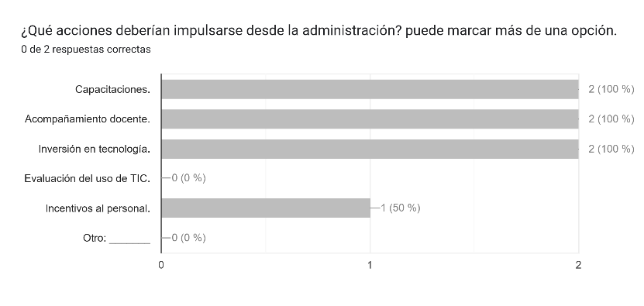
Figura 1 Figura 2
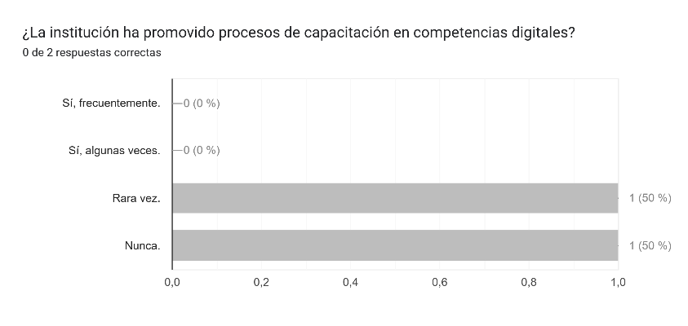

Figura 3 Figura 4
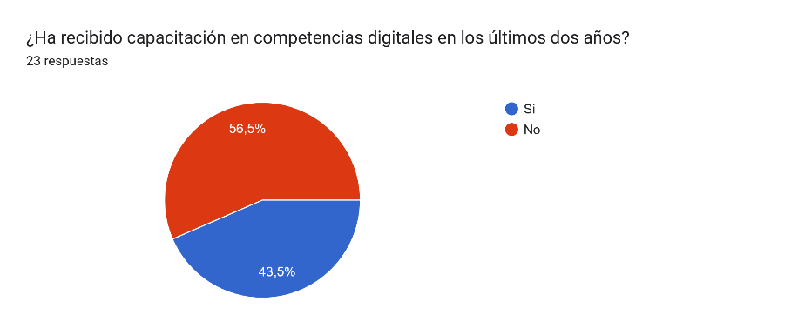
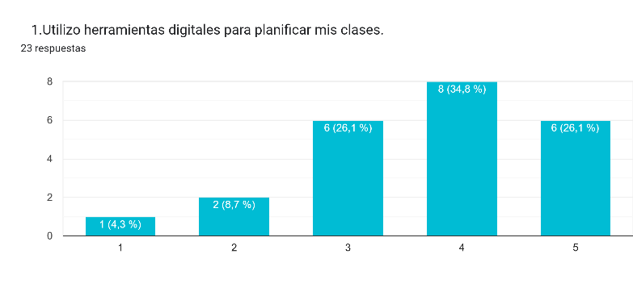

Conclusiones
Al analizar los resultados obtenidos, se concluye que el nivel de competencias digitales del personal docente de la Escuela Abraham Lincoln se ubica en un rango intermedio, lo cual evidencia la existencia de habilidades básicas en el uso de herramientas tecnológicas, pero también la necesidad de fortalecer su integración pedagógica. Este nivel promedio sugiere que el uso de herramientas digitales en la planificación no está completamente consolidado, lo que puede estar relacionado con la falta de capacitación, la falta de equipo tecnológico y las limitaciones o la insuficiente conectividad a internet. Se determina que el uso de la tecnología en el aula se mantiene principalmente en un nivel instrumental, orientado a la presentación y refuerzo de contenidos, con una escasa utilización en procesos de evaluación del aprendizaje, lo que limita su potencial como herramienta pedagógica.
En relación con el papel del administrador educativo, se determinó que el acompañamiento institucional dirigido al fortalecimiento de las competencias digitales se desarrolla de forma limitada y esporádica, situación que dificulta la consolidación de una cultura digital institucional sostenible; tanto el personal docente como la administración educativa coinciden en la necesidad de fortalecer los procesos de apoyo, seguimiento y orientación relacionadas con la integración pedagógica de la tecnología siendo necesario promover acciones como capacitaciones, acompañamiento docente, inversión en recursos tecnológicos y estrategias diferenciadas de capacitación.
Se identificó que las principales necesidades de fortalecimiento corresponden a procesos de capacitación continua, especialmente en áreas relacionadas con la inteligencia artificial, creación de recursos digitales, plataformas educativas y atención a la diversidad mediante apoyo tecnológico. Las percepciones del personal docente y administrativo coinciden en señalar que la falta de capacitación, las limitaciones de infraestructura tecnológica y el acceso insuficiente a recursos digitales constituyen los principales factores que dificultan el desarrollo de competencias digitales dentro de la institución.
Finalmente se concluye que la escuela Abraham Lincoln dispone de condiciones iniciales para avanzar en su transformación digital; sin embargo, requiere una estrategia institucional articulada que integre liderazgo pedagógico, formación continua y fortalecimiento de la infraestructura tecnológica para consolidar una cultura digital orientada a la innovación y la mejora continua.
REFERENCIAS
Cabero-Almenara, J., & Palacios-Rodríguez, A. (2020). Marco europeo de competencia digital docente “DigCompEdu”. Profesorado, Revista de Currículum y Formación del Profesorado, 24(3), 213–234.
Calvo Barquero, L. C. (2021). La mediación pedagógica en entornos virtuales en el sistema educativo costarricense. Revista Estudios, 43, 1–20.
Castro-Granados, A., & Artavia-Díaz, K. Y. (2020). Competencias digitales docentes: un acercamiento inicial. Revista Electrónica Calidad en la Educación Superior, 11(1), 47–80. https://doi.org/10.22458/caes.v11i1.2932
Cruz-Meléndez, C., & López García, A. C. (2024). Competencias digitales para el uso de la inteligencia artificial en la formación de administradores públicos. RIESED. Revista Internacional de Estudios sobre Sistemas Educativos, 3(15), 653–673.
Harris, A. (2021). Distributed leadership and school improvement. Routledge.
Hernández-Sampieri, R., & Mendoza, C. P. (2018). Metodología de la investigación: Las rutas cuantitativa, cualitativa y mixta. McGraw-Hill Education.
Leithwood, K., Harris, A., & Hopkins, D. (2020). Seven strong claims about successful school leadership revisited. School Leadership & Management, 40(1), 5–22.
Medina Romero, M. Á., Hurtado Tiza, D. R., Muñoz Murillo, J. P., Ochoa Cervantez, D. O., & Izundegui Ordóñez, G. (2024). Método mixto de investigación: Cuantitativo y cualitativo. Editorial Inudi.
Ministerio de Educación Pública. (2022). Marco nacional de competencias digitales docentes. Ministerio de Educación Pública de Costa Rica.
OECD. (2020). School leadership for learning: Insights from TALIS 2018. OECD Publishing.
Paredes-Paredes, C. E., Campoverde-Agurto, M. P., & Játiva-Macas, D. F. (2021). Herramientas tecno-educativas del siglo XXI: fortaleciendo competencias digitales docentes para la enseñanza y aprendizaje. Sociedad & Tecnología, 4(S2), 335–349. https://doi.org/10.51247/st.v4iS2.155
Programa Estado de la Nación. (2021). Octavo informe Estado de la Educación. CONARE.
Puerto C., E. R., Molina M., M. M., Sandoval H., Z. V., & Caballero Jiménez, J. del R. (2022). Programa de alfabetización digital para el desarrollo de habilidades y competencias del siglo XXI en los docentes de la Institución Educativa Marco Fidel Suárez del Municipio de Turbana, Bolívar [Trabajo de maestría, Universidad de Cartagena].
UNESCO. (2021). Reimaginar juntos nuestros futuros: Un nuevo contrato social para la educación. UNESCO Publishing.

ANEXO N°1

Categoría | Aspecto por explorar | Pregunta diagnóstica | Fuente de información | Propósito
Contexto institucional | Recursos tecnológicos disponibles | ¿Qué recursos tecnológicos posee actualmente la institución para apoyar los procesos de enseñanza-aprendizaje? | Institución / Administración | Identificar las condiciones tecnológicas del centro educativo
Contexto institucional | Infraestructura digital | ¿La institución cuenta con acceso a internet, dispositivos o plataformas educativas de uso frecuente? | Institución / Administración | Reconocer las posibilidades de integración tecnológica
Contexto institucional | Estrategias institucionales | ¿Existen espacios institucionales destinados al uso pedagógico de herramientas digitales? | Administración / Docentes | Explorar la presencia de acciones organizadas en torno a la tecnología
Contexto institucional | Formación institucional | ¿Se han desarrollado capacitaciones o talleres relacionados con el uso educativo de la tecnología? | Administración / Docentes | Identificar acciones previas de fortalecimiento digital
Contexto institucional | Necesidades tecnológicas | ¿Qué necesidades tecnológicas se perciben actualmente en la institución? | Docentes / Administración | Detectar áreas de mejora institucional
Competencias digitales docentes | Nivel de dominio | ¿Qué nivel de dominio tecnológico considera que posee el personal docente de la institución? | Docentes / Administración | Obtener una percepción inicial del nivel de competencia digital
Competencias digitales docentes | Uso de herramientas digitales | ¿Qué herramientas digitales utilizan con mayor frecuencia los docentes en su práctica pedagógica? | Docentes | Identificar recursos digitales de uso habitual
Competencias digitales docentes | Aplicación pedagógica | ¿Con qué fines emplean la tecnología en el aula? | Docentes | Explorar el uso pedagógico de la tecnología
Competencias digitales docentes | Dificultades | ¿Qué dificultades enfrentan los docentes al integrar recursos tecnológicos en el proceso de enseñanza-aprendizaje? | Docentes | Reconocer barreras en la integración tecnológica
Competencias digitales docentes | Necesidades de capacitación | ¿Qué necesidades de capacitación se identifican en relación con las competencias digitales docentes? | Docentes / Administración | Determinar posibles áreas de formación
Rol del administrador educativo | Promoción institucional | ¿De qué manera la administración educativa promueve el uso de herramientas tecnológicas dentro de la institución? | Administración / Docentes | Analizar la incidencia de la gestión administrativa
Rol del administrador educativo | Acompañamiento | ¿Qué tipo de acompañamiento brinda la administración al personal docente en temas de innovación o transformación digital? | Docentes / Administración | Explorar el liderazgo administrativo en el desarrollo digital
Rol del administrador educativo | Planificación estratégica | ¿Existen lineamientos, planes o acciones institucionales orientadas al fortalecimiento de competencias digitales? | Administración | Identificar estrategias de gestión
Rol del administrador educativo | Liderazgo educativo | ¿Qué papel considera que desempeña el administrador educativo en el desarrollo profesional docente en el área digital? | Docentes / Administración | Comprender la percepción del liderazgo administrativo
Rol del administrador educativo | Proyección de mejora | ¿Qué acciones podría implementar la administración para fortalecer el uso pedagógico de la tecnología en la institución? | Docentes / Administración | Generar insumos para futuras propuestas
Pertinencia del estudio | Relevancia institucional | ¿Por qué considera importante abordar el desarrollo de competencias digitales docentes en esta institución? | Docentes / Administración | Justificar la pertinencia del estudio
Pertinencia del estudio | Problemáticas actuales | ¿Qué problemáticas o vacíos se observan actualmente en relación con el uso pedagógico de la tecnología? | Docentes / Administración | Delimitar el problema de investigación
Pertinencia del estudio | Aporte esperado | ¿Cómo podría beneficiar esta investigación a la comunidad educativa de la Escuela Abraham Lincoln? | Docentes / Administración | Identificar el valor práctico del estudio

ANEXO N°2
Universidad Internacional San Isidro Labrador
Maestría Profesional en Administración Educativa
Cuestionario diagnóstico dirigido al personal docente
Tema de investigación: Competencias digitales del personal docente y el papel del administrador educativo en su fortalecimiento en la Escuela Abraham Lincoln durante el periodo 2026. https://docs.google.com/spreadsheets/d/1kPI112eZXHE6GTZHYQQDs_BHk8XHlC7PMDLDScmm1YQ/edit?usp=drivesdk
Propósito del instrumento
El presente cuestionario tiene como finalidad recopilar información relacionada con el nivel de competencias digitales del personal docente de la Escuela Abraham Lincoln, así como identificar el uso pedagógico de herramientas tecnológicas, las necesidades de fortalecimiento y la percepción sobre el acompañamiento institucional en esta área.
Indicaciones
- Lea cuidadosamente cada enunciado antes de responder.
- Marque con una X la opción que mejor represente su respuesta.
- La información brindada será utilizada únicamente con fines académicos.
- Sus respuestas serán tratadas con confidencialidad y anonimato.
I. Información general
Sexo:
( ) Femenino
( ) Masculino
( ) Prefiero no indicarlo
Rango de edad:
( ) 20 a 29 años
( ) 30 a 39 años
( ) 40 a 49 años
( ) 50 años o más
Años de experiencia docente:
( ) 1 a 5 años
( ) 6 a 10 años
( ) 11 a 15 años
( ) 16 años o más
Nivel o área en la que labora:
( ) I Ciclo
( ) II Ciclo
( ) Inglés
( ) Educación Física
( ) Apoyo educativo
( ) Otro: ______________________
¿Ha recibido capacitación en competencias digitales en los últimos dos años?
( ) Sí
( ) No

II. Competencias digitales docentes

Instrucción: Marque la opción que mejor refleje su nivel de dominio en cada aspecto.

Escala de valoración:

1 = Nunca / Muy bajo
2 = Poco
3 = Algunas veces / Intermedio
4 = Frecuentemente / Bueno
5 = Siempre / Muy alta.
Ítem | Enunciado | 1 | 2 | 3 | 4 | 5
1 | Utilizo herramientas digitales para planificar mis clases.
2 | Empleo recursos tecnológicos para apoyar la mediación pedagógica en el aula.
3 | Sé utilizar plataformas o aplicaciones educativas para actividades de aprendizaje.
4 | Integro videos, presentaciones, imágenes u otros recursos digitales en mis lecciones.
5 | Utilizo herramientas digitales para evaluar el aprendizaje del estudiantado.
6 | Puedo resolver dificultades técnicas básicas durante el uso de recursos digitales.
7 | Promuevo el uso responsable, seguro y ético de la tecnología con el estudiantado.
8 | Adapto el uso de la tecnología según las necesidades de mis estudiantes.
9 | Considero que poseo habilidades suficientes para integrar tecnología en mi práctica docente.
10 | Me siento en disposición de seguir fortaleciendo mis competencias digitales.

III. Uso pedagógico de la tecnología
1-¿Con qué frecuencia utiliza recursos tecnológicos en sus clases?
( ) Nunca
( ) Rara vez
( ) Algunas veces
( ) Frecuentemente
( ) Siempre
2-¿Qué recursos tecnológicos utiliza con mayor frecuencia?
(Puede marcar más de una opción)

[ ] Computadora portátil
[ ] Proyector / Video beam
[ ] Parlantes
[ ] Tabletas
[ ] Videos educativos
[ ] Presentaciones digitales
[ ] Aplicaciones educativas
[ ] Plataformas virtuales
[ ] Herramientas de evaluación digital
[ ] Otro: ______________________

3-¿Con qué propósito utiliza principalmente la tecnología en sus clases?
(Puede marcar más de una opción)
[ ] Presentar contenidos
[ ] Motivar al estudiantado
[ ] Realizar actividades interactivas
[ ] Evaluar aprendizajes
[ ] Reforzar contenidos
[ ] Atender necesidades educativas diversas
[ ] Otro: ______________________
IV. Acompañamiento institucional
1-¿Considera que la institución promueve el fortalecimiento de las competencias digitales del personal docente?
( ) Sí
( ) No
( ) Parcialmente

2-¿Ha recibido acompañamiento o apoyo institucional para el uso pedagógico de la tecnología?
( ) Sí
( ) No
( ) Algunas veces
3-¿Cómo valora el apoyo brindado por la administración educativa en relación con el uso de herramientas digitales?
( ) Muy bajo
( ) Bajo
( ) Regular
( ) Bueno
( ) Muy bueno

V. Necesidades de fortalecimiento
- ¿En cuáles áreas considera que requiere mayor fortalecimiento?
(Puede marcar más de una opción)
[ ] Uso básico de herramientas digitales
[ ] Planeamiento con tecnología
[ ] Evaluación digital
[ ] Creación de recursos educativos digitales
[ ] Plataformas educativas
[ ] Inteligencia artificial aplicada a la educación
[ ] Atención a la diversidad con apoyo tecnológico
[ ] Seguridad digital
[ ] Otro: ______________________
- Desde su experiencia, ¿qué acciones podría impulsar la institución para fortalecer las competencias digitales del personal docente? ________________________________________________________________________________________________________________________________________________________________________________________________________________________
- Comentario adicional (opcional):
________________________________________________________________________________________________________________________________________________

ANEXO N°3

Universidad Internacional San Isidro Labrador.

Guía de entrevista semiestructurada dirigida a la persona administradora educativa

Maestría Profesional en Administración Educativa

Artículo especializado

Guía de entrevista semiestructurada: https://docs.google.com/spreadsheets/d/1tpuEjh8Kvd3XAvjRKBdj08hTNVUQqDe2EPib11j0vN0/edit?usp=sharing

Tema de investigación: Competencias digitales del personal docente y el papel del administrador educativo en su fortalecimiento en la Escuela Abraham Lincoln durante el periodo 2026

Propósito del instrumento
La presente entrevista tiene como finalidad recopilar información cualitativa relacionada con la percepción, experiencia y acciones de la administración educativa respecto al fortalecimiento de las competencias digitales del personal docente y la consolidación de una cultura digital institucional en la Escuela Abraham Lincoln.

Protocolo de inicio
Buenos días / tardes.
Mi nombre es Laura verónica Astúa Mora y actualmente desarrollo una investigación académica en el marco de la Maestría Profesional en Administración Educativa. El propósito de esta entrevista es conocer su percepción sobre el fortalecimiento de las competencias digitales del personal docente y el papel de la gestión administrativa en este proceso.
La información brindada será utilizada únicamente con fines académicos y será tratada con confidencialidad. Su participación es completamente voluntaria. Si está de acuerdo, daremos inicio a la entrevista.
¿Autoriza usted participar en esta entrevista?
( ) Sí
( ) No

Categoría 1. Percepción sobre competencias digitales docentes
- ¿Cómo valora actualmente el nivel de competencias digitales del personal docente de la institución?
- Desde su perspectiva, ¿cuáles son las principales fortalezas del personal docente en relación con el uso de herramientas digitales?
- ¿Cuáles considera que son las principales necesidades o debilidades que aún persisten en esta área?

Categoría 2. Cultura digital institucional
- ¿Cómo describiría la cultura digital de la Escuela Abraham Lincoln en el periodo actual?
- ¿Considera que la institución ha avanzado en la integración pedagógica y organizativa de la tecnología? ¿Por qué?
- ¿Qué factores institucionales favorecen o limitan el fortalecimiento de una cultura digital dentro del centro educativo?
Categoría 3. Liderazgo y gestión administrativa
- ¿Cuál considera que debe ser el papel del administrador educativo en el fortalecimiento de las competencias digitales del personal docente?
- ¿Qué acciones concretas ha impulsado o considera necesario impulsar desde la administración para favorecer el uso pedagógico de la tecnología?
- ¿De qué manera se acompaña, orienta o motiva al personal docente en relación con la integración de recursos digitales en su práctica educativa?

Categoría 4. Formación y acompañamiento
- ¿La institución ha promovido procesos de capacitación o actualización en competencias digitales? ¿Cómo los valora?
- ¿Qué tipo de acompañamiento considera más pertinente para fortalecer las competencias digitales docentes?
- ¿Qué condiciones considera necesarias para consolidar un proceso de transformación digital sostenible en la institución?

Categoría 5. Proyección institucional
- ¿Qué retos considera prioritarios para fortalecer la cultura digital institucional durante el periodo 2026?
- ¿Qué oportunidades visualiza para seguir impulsando la innovación tecnológica en la Escuela Abraham Lincoln?
- Desde su experiencia, ¿qué recomendaciones ofrecería para fortalecer el liderazgo digital dentro del centro educativo?

Cierre de la entrevista: Agradezco profundamente su tiempo, disposición y aportes para esta investigación. La información brindada será de gran valor para comprender mejor la realidad institucional y fortalecer el análisis académico del estudio.
ANEXO N°5
Figura 6 Figura 7
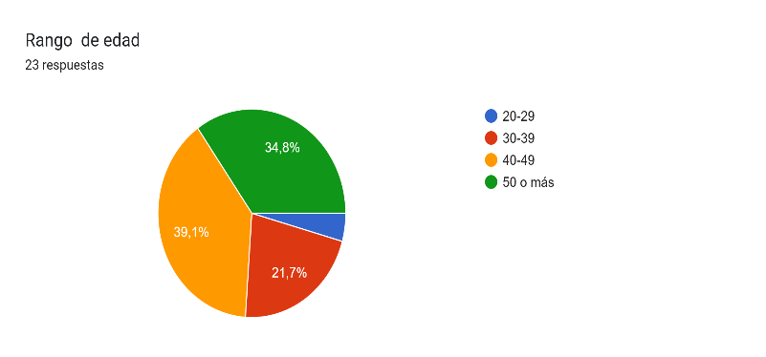
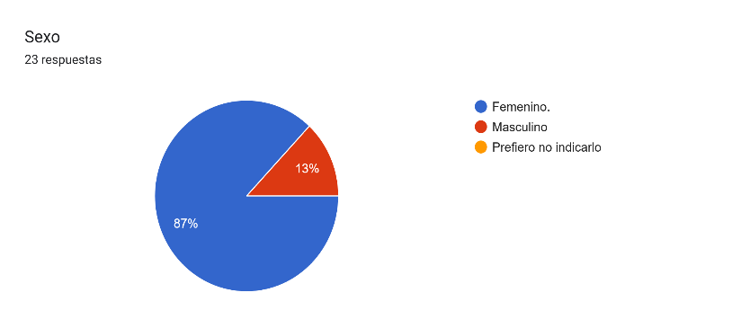

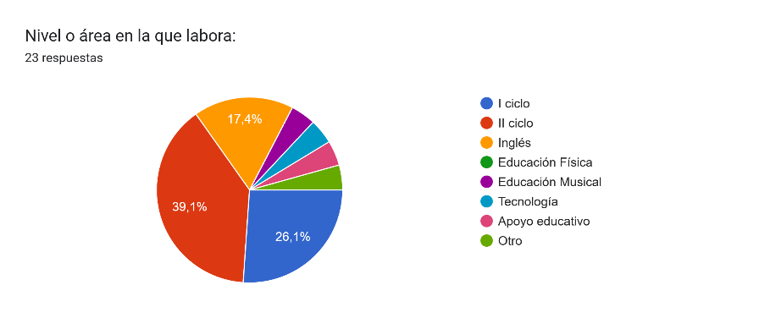
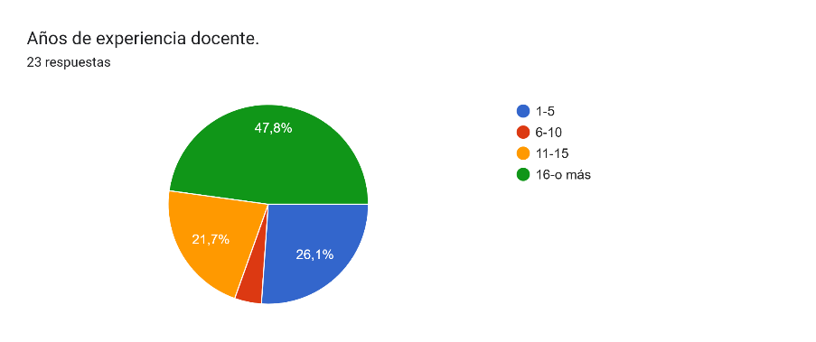

Figura 8 Figura 9

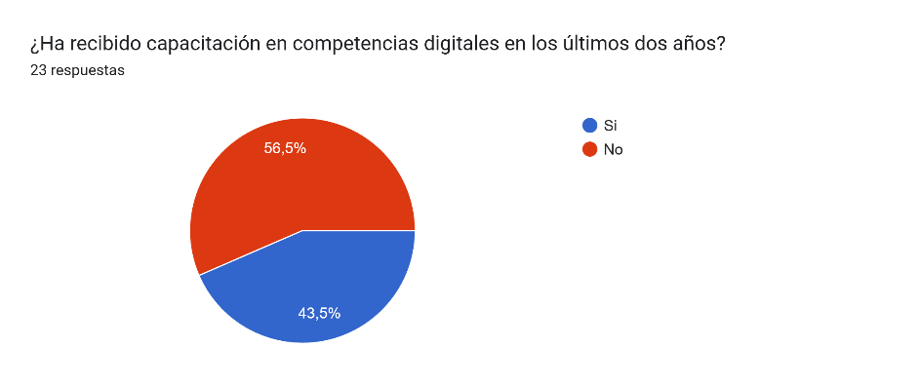
Figura 10 Figura 11

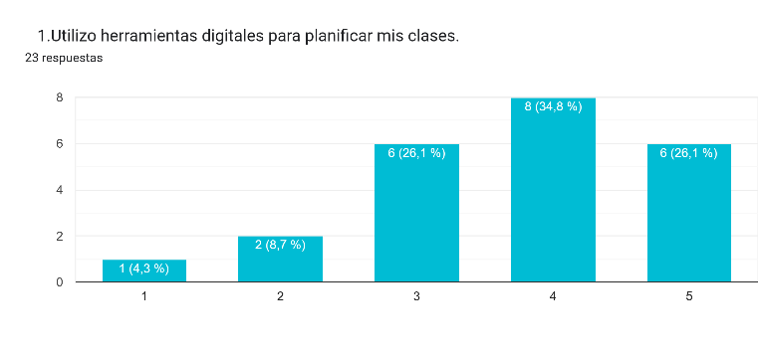

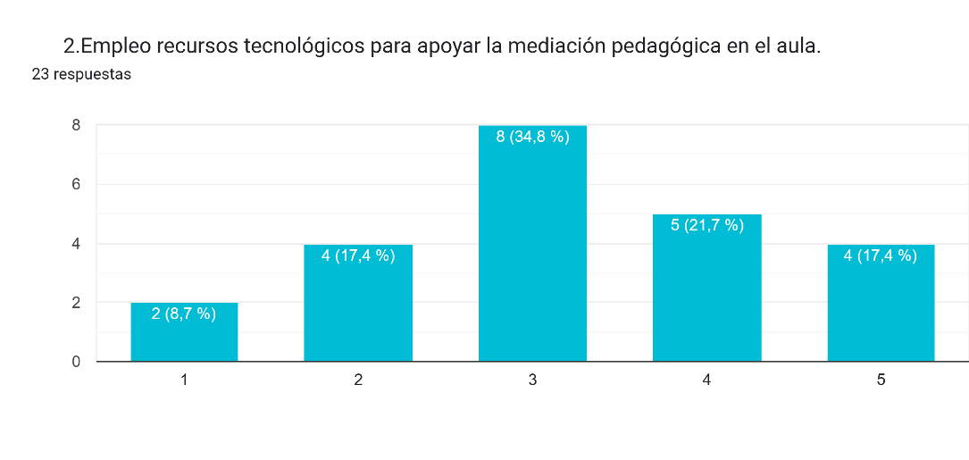
Figura 12

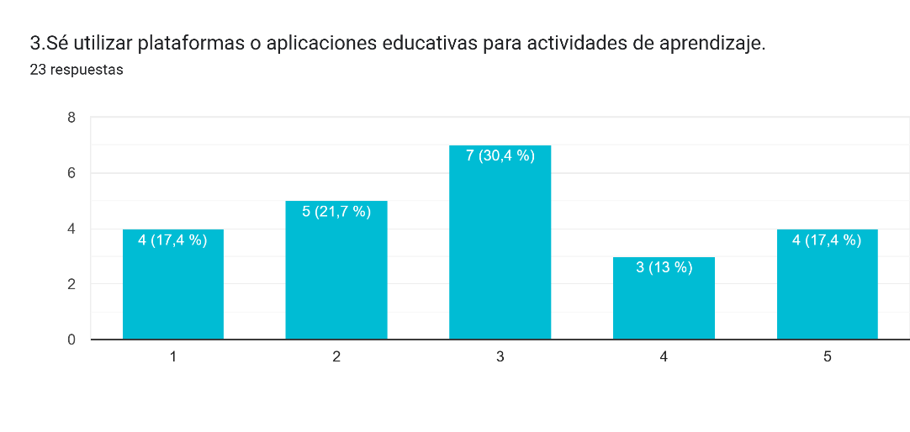
Figura 13

Figura 14

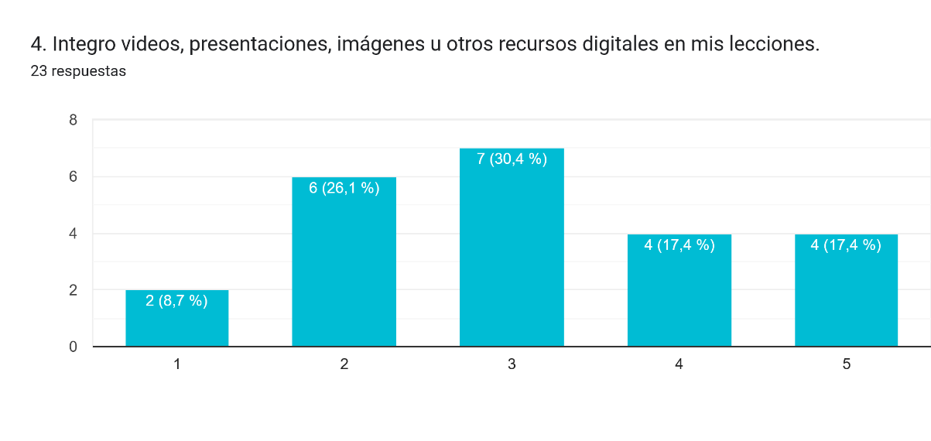

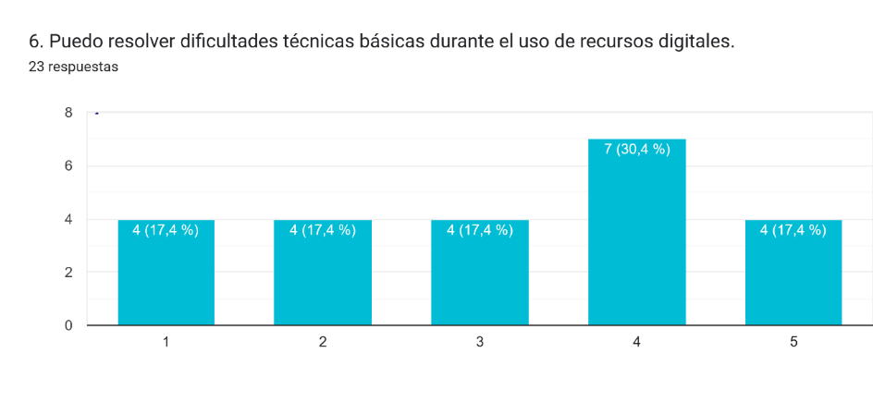
Figura 15

Figura 16
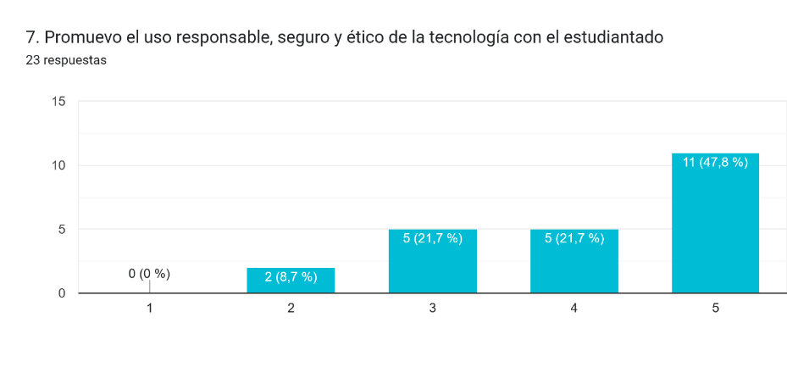

Figura 17

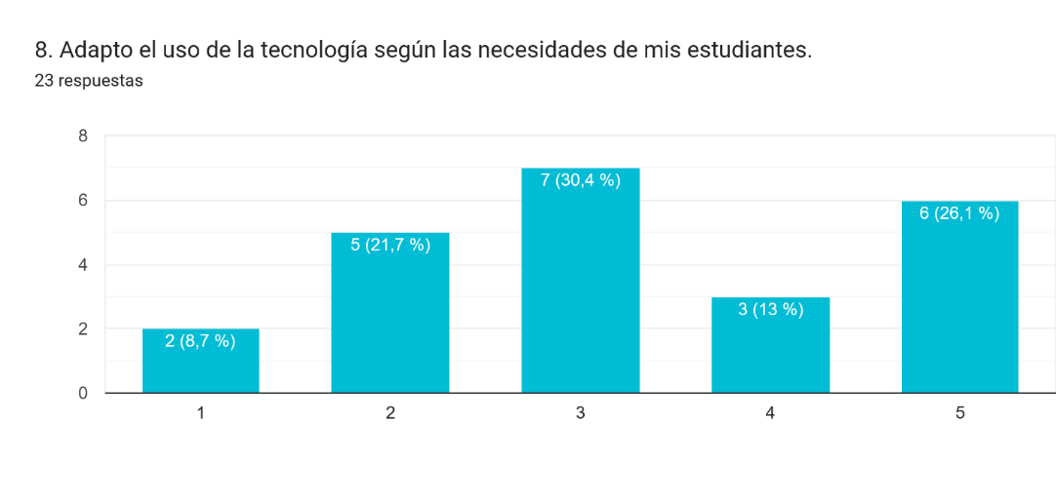

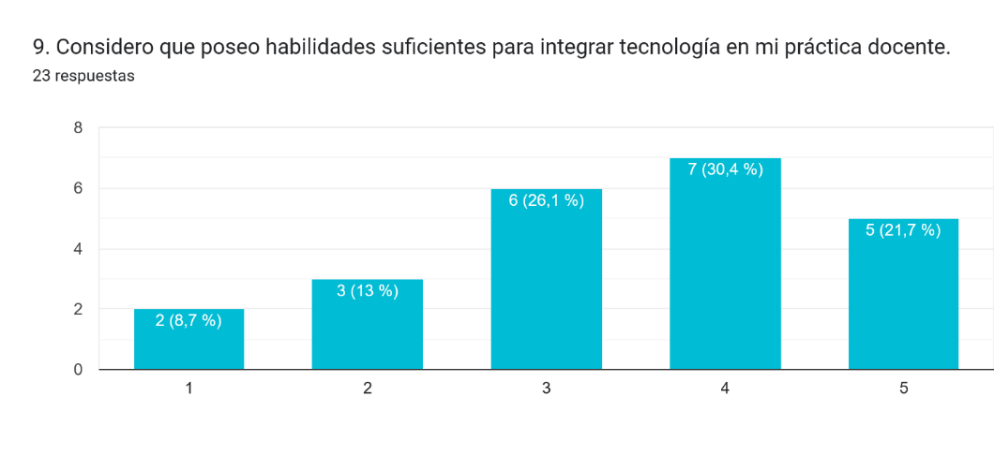
Figura 18

Figura 19 Figura 20
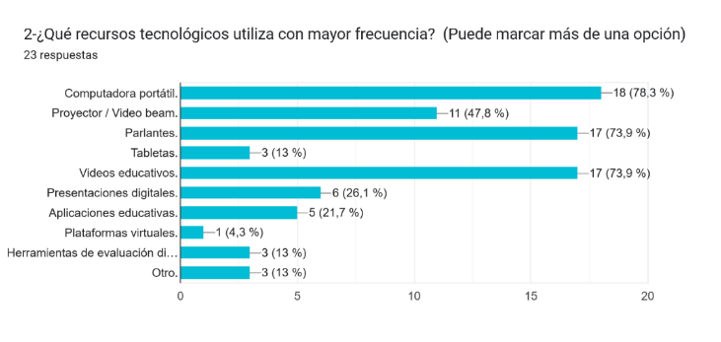
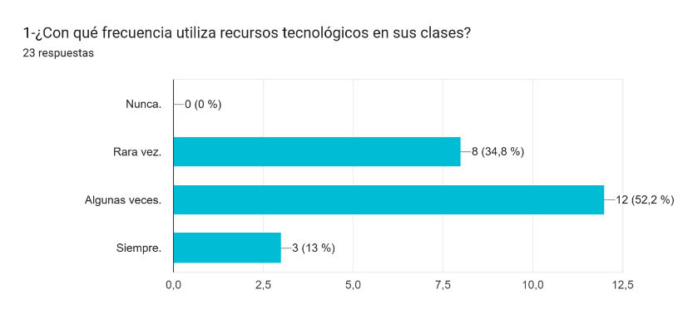

Figura 21 Figura 22
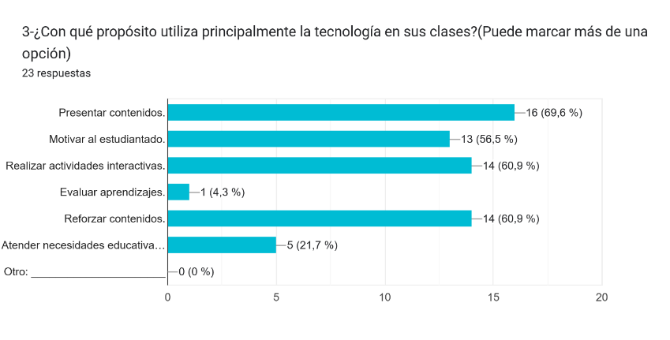
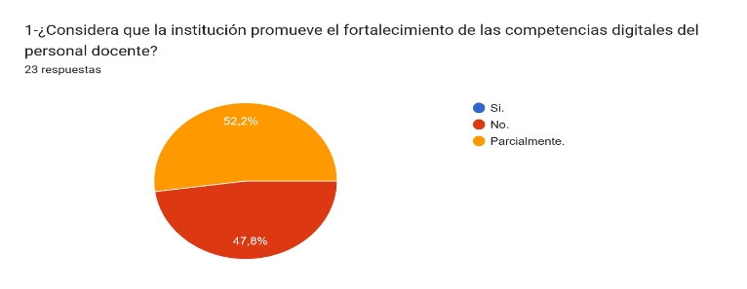

Figura 23 Figura 24

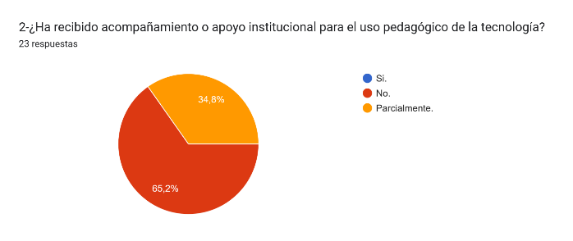

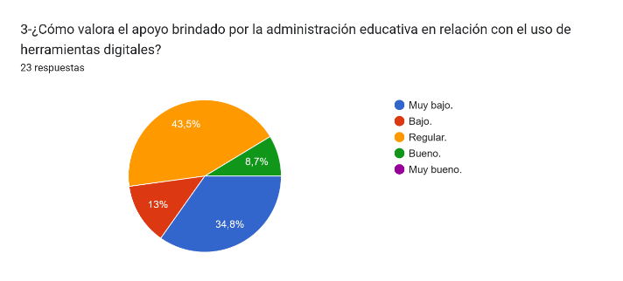

Figura 25 Figura 26

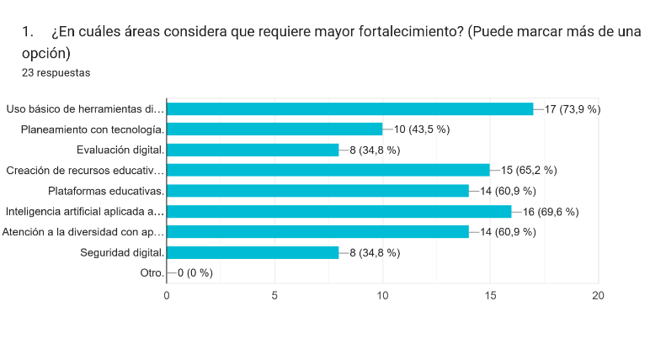
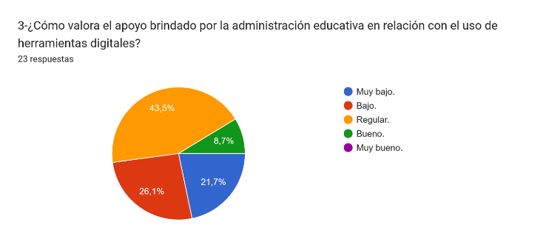

Figura 27
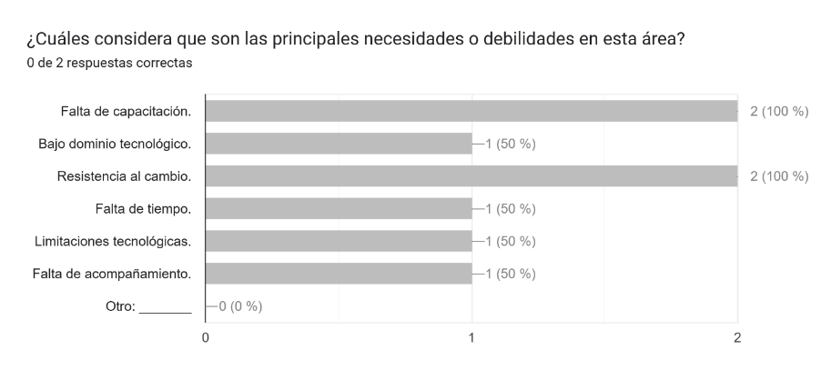

Figura 28

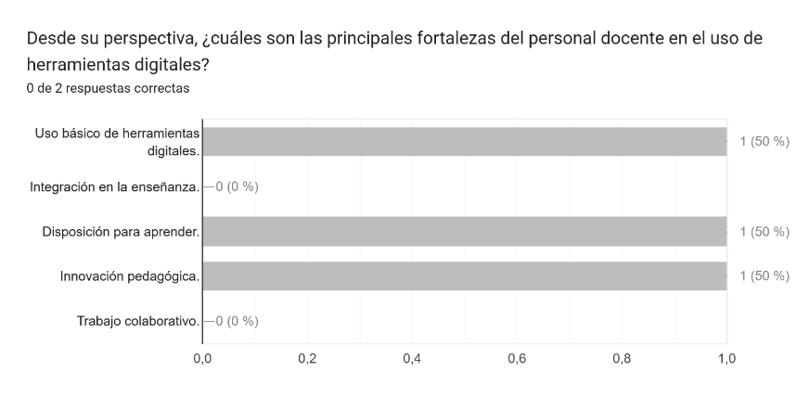

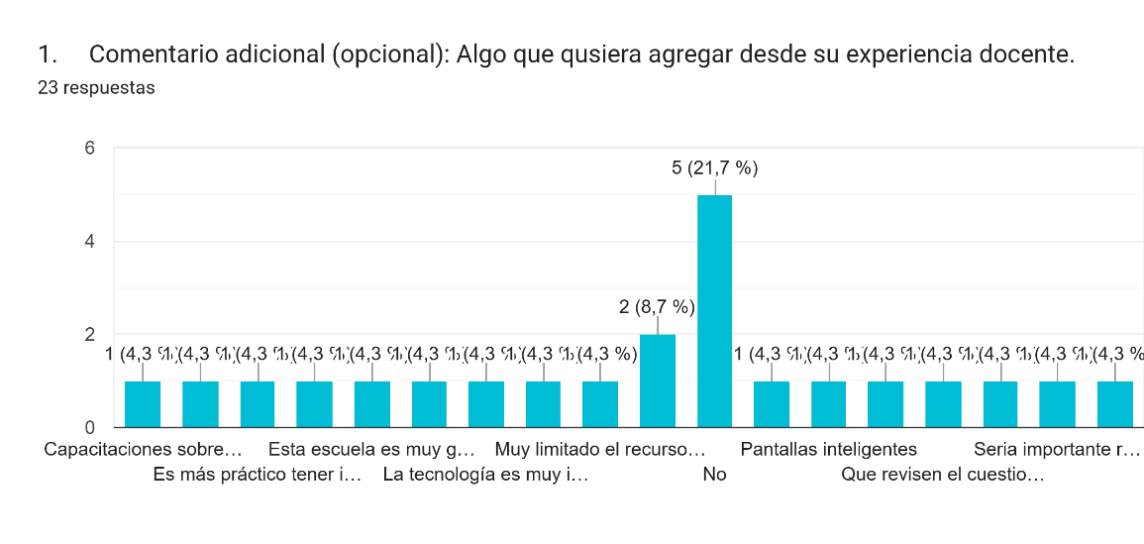
Figura 29

Figura 30

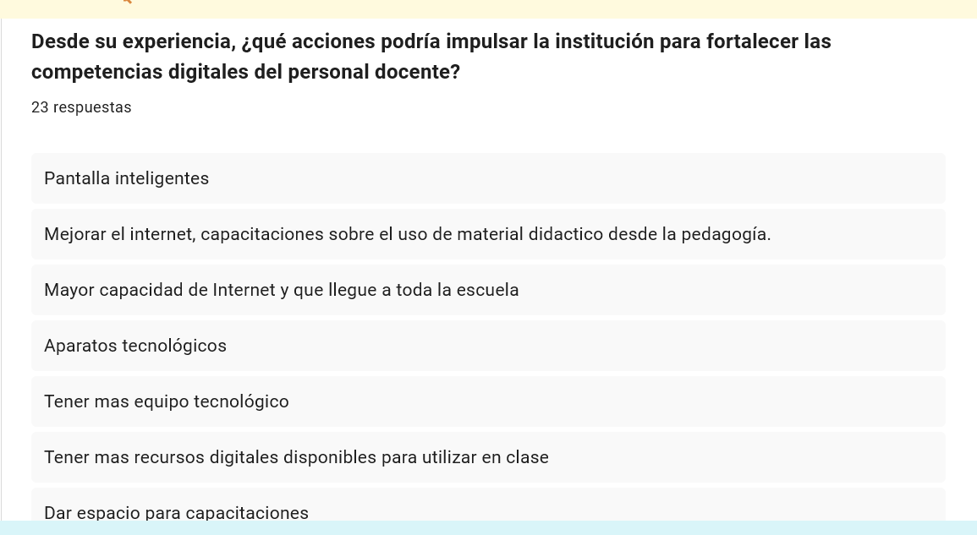

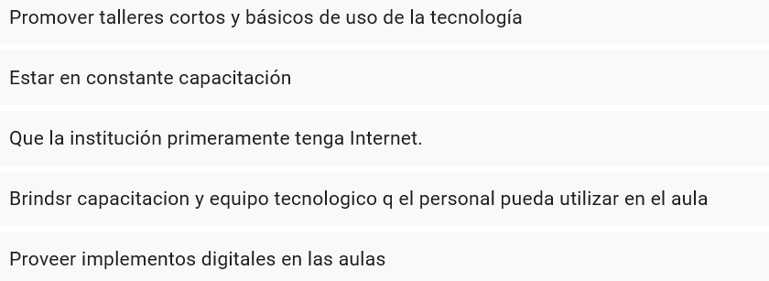

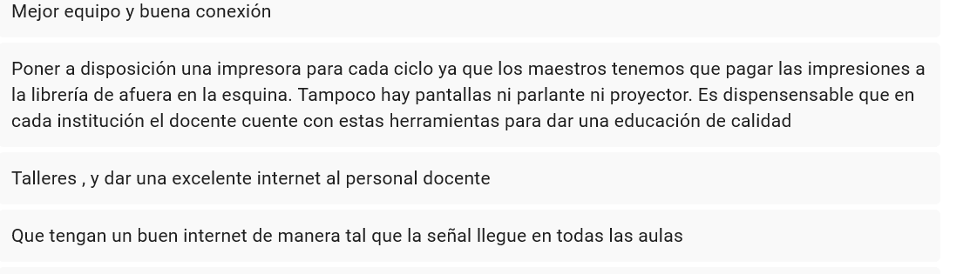

ANEXO N°4
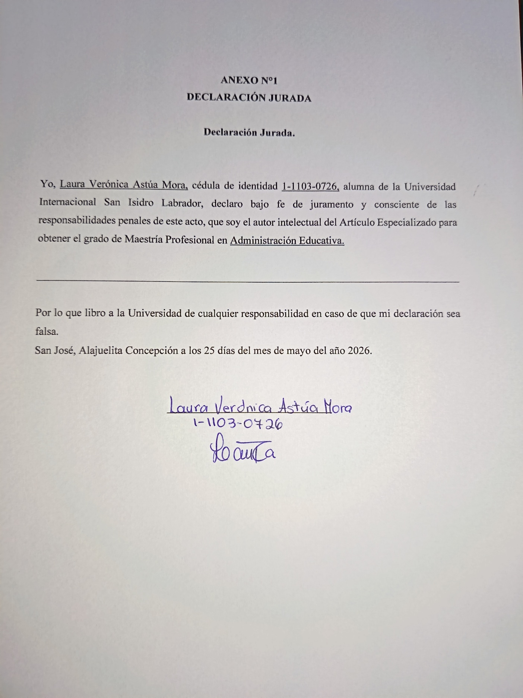
DECLARACION JURADA

